ХМЕЛЬНИЦЬКА ОБЛАСТЬ

Символіка області  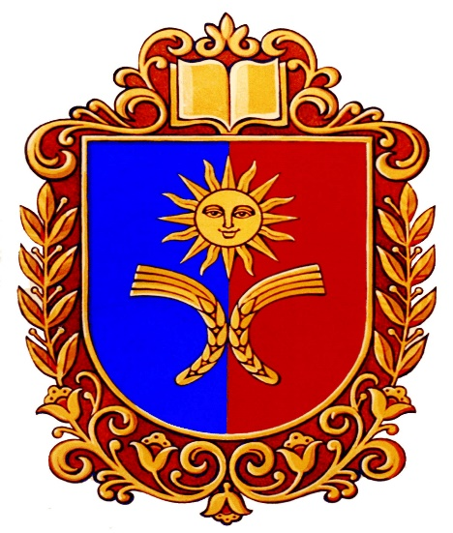 |  |  | 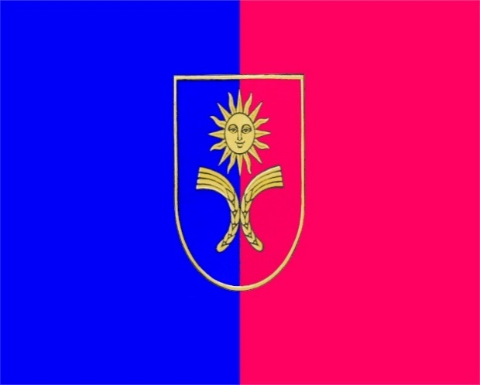
Дата утворення області
22 вересня 1937 року
Керівництво області | Голова обласної ради  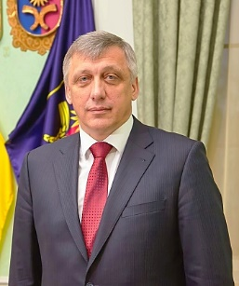 | ЗАГОРОДНИЙ МИХАЙЛО ВАСИЛЬОВИЧ,  народився 24 січня 1966 року, закінчив Кам’янець-Подільський сільськогосподарський інститут, член ПАРТІЇ «БЛОК ПЕТРА ПОРОШЕНКА «СОЛІДАРНІСТЬ», 27 листопада 2015 року – обраний головою Хмельницької обласної ради.
 | Голова обласної державної адміністрації | ЛОЗОВИЙ ВАДИМ МИКОЛАЙОВИЧ  Народився 30 січня 1971 року,  Закінчив Український державний університет харчових технологій (м.Київ), позапартійний,  18 травня 2018 року призначений на посаду.
 | Міський голова (місто обласний центр)  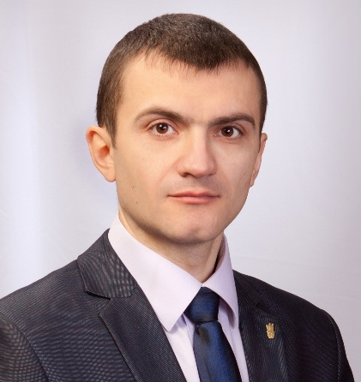 | СИМЧИШИН ОЛЕКСАНДР СЕРГІЙОВИЧ,  народився 04 листопада 1980 року, закінчив Кам’янець-Подільський державний педагогічний університет,  член партії Всеукраїнське об’єднання «Свобода»  11.2015 обраний Хмельницьким міським головою.
Адміністративна карта області

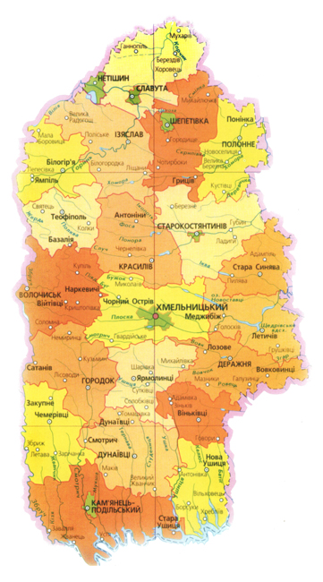

Відстань від обласного центру до Києва | залізницею |  |  | 366 км
 | автодорогами |  |  | 384 км
Географічні дані та ресурсний потенціал | Територія області, тис.кв.км/% території України: |  |  | 20,6 /3,4
 | Межує із 5 областями України: |  |  | Вінницька,  Житомирська,  Рівненська,  Тернопільська,  Чернівецька
 | Середня температура зимова/літня |  |  | - 3 ºС/+19ºС з
 | Середньорічні опади, мм |  |  | 510-580 мм
 | Природа, ландшафт |  |  | Область розташована на південному заході Східно-Європейської рівнини в зонах лісостепу і мішаних лісів (Полісся)
 | Наявні природні копалини |  |  | У даний час в Хмельницькій області розвідано 372 родовища 23 видів корисних копалин. Експлуатується 167 родовищ без врахування дрібних кар’єрів, що розробляються сільськогосподарськими підприємствами для власних потреб. В основному, це родовища цегельночерепичної сировини, будівельного каменю, вапняків для цементної та цукрової промисловості, каолінових глин.  Область є одним із головних постачальників карбонатної сировини для цукрової промисловості України. Із семи розвіданих родовищ (загальні запаси 129,4 млн.тонн) розробляється чотири. У них зосереджено 32,8 млн.тонн сировини.
 | Ґрунти |  |  | Ґрунтовий покрив області представлений 50 різновидами ґрунтів. 90% площ області знаходиться в лісостеповій грунтово-кліматичній зоні, для якої характерні чорноземи глибокі мало гумусні (37% від загальної площі землекористування), ясно-сірі, сірі і темно-сірі опідзолені ґрунти (48%). Крім того, ґрунтовий покрив області представлений сірими оглеєними ґрунтами (6,1%), лучно-чорноземними ґрунтами (2,6%), дерновими та дерново-підзолистими ґрунтами (2,3%).
 | Лісові ресурси |  |  | Загальна площа лісів в області складає 267,8 тис.га, площа державного лісового фонду - 186, 0 тис. га. Лісистість в області становить 12,9%. Хвойні ліси займають 32% площі вкритих лісом земель області. Загальний запас деревини на Хмельниччині складає 38415,3 тис. куб. м.
 | Водні ресурси (в тому числі, мінеральні води) |  |  | На території області протікає понад 3 тисячі річок і потічків. Найбільші ріки - Дністер, Південний Буг, Горинь, Случ, Збруч, Смотрич. Область має 60 водосховищ з обсягом води 153 млн. куб. м, 1799 ставків. Найбільші водосховища – Дністровське та Щедрівське на Південному Бузі. За запасами водних ресурсів регіон посідає 6 місце в країні.
Демографічні дані |  |  |  | 2016р. | 2017р. (січень-листопад)
 | Всього населення, тис.осіб/% населення України |  |  | 1275,3/3,0¹
 | Щільність населення, осіб/км кв. |  |  | 62
 | Природний рух :
 | народжуваність, тис. осіб |  |  | 12,7 | 10,7
 | смертність, тис. осіб |  |  | 19,9 | 17,9
 | природний приріст  (скорочення), тис. осіб |  |  | –7,2 | –7,2
 | Сальдо міграції, тис. осіб |  |  | –1,9 | –2,7
 | Міське населення, % |  |  | 56,2 | 56,7
 | Сільське населення, % |  |  | 43,8 | 43,3
 | Діти, тис. осіб |  |  | 238,6 | –
 | Пенсіонери, тис. осіб |  |  | 411,1 | –
 | Рівень зайнятості населення, % |  |  | 53,9 | 55,3²
 | Рівень безробіття, % |  |  | 9,4 | 8,6²
 | Національний склад населення, в %:
 | українці |  |  |  | 93,9
 | росіяни |  |  |  | 3,6
 | поляки |  |  |  | 1,6
 | інші |  |  |  | 0,9
Коротка історична довідка | Одними із найдавніших міст України вважаються Бакота, Полонне, Ушиця, Кам’янець-Подільський, Калюс, Ізяслав, Сатанів, Бар, Меджибіж.  В давні часи наддністрянська земля звалася Пониззям і входила до складу Галицько-Волинського князівства. Східна частина по річці Південний Буг і його притоках відома під назвою Побужжя і належала Київському князівству. У XIV столітті Пониззя і Побужжя дістали спільну назву Поділля, що означає територію, яка розкинулась по долу (по низу) від Карпат. З середини XV століття край був самостійним татарським улусом, що відокремився від Золотої Орди.  Хмельниччина знаходиться на стику великих історико-географічних країв - Правобережжя (до якого входить сама) і Західної України. У вужчому розумінні територія області належить до Волині (північна частина, приблизно до р. Случ) і Поділля (середня і південна частини) і є пограниччям останнього з Галичиною на заході та Буковиною і Бессарабією на півдні. В минулому Волинь і Поділля (як і сусідні землі) входять до складу одних і тих же або різних держав; південні і західні межі сучасної області тривалий час були державними кордонами.  У другій половині XIV століття спочатку Волинь, а пізніше й Поділля (1362 р.) потрапили під владу Литви і були в ній до середини XV століття автономними князівствами. В 1430 – 1434 роках Західне Поділля відійшло до Польщі (утворено Подільське воєводство з центром у Кам'янці), а після Люблінської унії 1569 році до неї перейшло й Волинське воєводство.  На території області відбувалися активні військові дії під час визвольної війни українського народу проти шляхетської Польщі під проводом Богдана Хмельницького (битви під Пилявцями і Старокостянтиновим у 1648 році, під Жванцем у 1653 році). Однак за угодою 1667 року Поділля і Волинь залишились за Польщею і перебували в її складі до 1793 року (за винятком 1672 – 1699 років, коли Поділля було захоплене турками).  У 1793 році Правобережна Україна була приєднана до Росії, землі області відійшли до Волинської та Подільської губернії. З цього часу р. Збруч майже на півтора століття "перекроїла" суцільну українську етнічну території, ставши кордоном між Російською та Австро-Угорською імперіями (до 1917 року), межею між проголошеними, але не до кінця з реалізованими у вихорі воєнних дій 1917 – 1919 років, Українською та Західноукраїнською Народними Республіками, кордоном між Україною та Польщею (1920 – 1939 рр.). Дністер же в 1918 – 1940 роках відділяв Україну від Румунії.  У радянський час (1923 р.) в Подільській губернії на території сучасної Хмельницької області створено Кам’янецький і Проскурівський, у Волинській – Шепетівський округи.  1932 року ХІV позачергова сесія ВУЦВК прийняла постанову про створення областей. Всі райони сучасної Хмельниччини ввійшли до складу Вінницької області. 22 вересня 1937 року створено Кам'янець-Подільську область. В 1941 році обласний центр перенесено до м. Проскурів, однак область ще тривалий час носила стару назву.  У 1954 році на відзнаку 300-річчя возз’єднання України з Росією Президія Верховної Ради УРСР перейменувала м. Проскурів у м. Хмельницький, а Кам'янець-Подільську область – у Хмельницьку.
Адміністративно-територіальний устрій | Районів  Населених пунктів на всього |  |  |  | 20  1451
 | у тому числі:
 | міст обласного значення |  |  |  | 6
 | міст районного значення |  |  |  | 7
 | селищ міського типу |  |  |  | 24
 | селищ |  |  |  | 5
 | сіл |  |  |  | 1414
 | Об’єднаних територіальних громад |  |  |  | 39
 | у тому числі:
 | міських |  |  |  | 5
 | селищних |  |  |  | 16
 | сільських |  |  |  | 18
 | Найбільші міста:
 | Хмельницький |  |  |  | 268,7
 | Кам’янець-Подільський |  |  |  | 100,5
 | Шепетівка |  |  |  | 42,5
 | Нетішин |  |  |  | 37,0
Органи місцевого самоврядування
 | Районних рад  Районних у містах рад |  |  |  | 20  -
 | Міських (міст обласного значення) рад |  |  |  | 6
 | Міських (міст районного значення) рад |  |  |  | 7
 | Селищних рад |  |  |  | 24
 | Сільських рад |  |  |  | 288
 | Склад обласної ради  Всього депутатів, осіб |  |  |  | 84
 | із них: членів партій: |  |  |  | % | осіб
 | 1.ПОЛІТИЧНА ПАРТІЯ "ЗА КОНКРЕТНІ СПРАВИ"  2. ПАРТІЯ "БЛОК ПЕТРА ПОРОШЕНКА "СОЛІДАРНІСТЬ"  3. Аграрна партія України  4. Всеукраїнське об'єднання "Батьківщина"  5. Всеукраїнське об'єднання "Свобода"  6. Радикальна Партія Олега Ляшка  7. Політична партія "Об'єднання "САМОПОМІЧ" |  |  |  | 22,6  20,2  13  13  12  9,5  9,5 | 22,6  20,2  13  13  12  9,5  9,5
 | Всього депутатів місцевих рад, осіб |  |  |  | 5194
 | із них: членів партій, %:  у тому числі: |  |  |  | % | осіб
Транспортна інфраструктура | Залізничні колії  Автошляхи  Аеропорти у тому числі  міжнародні  Порти у тому числі:  - морські  - річкові  Трубопроводи |  |  |  | 738,4 км  7179,2 км
Питома вага області в економіці України за обсягом (у %) |  |  |  |  | 2016р. | 2017р.
 | Промислове виробництво ³ |  |  |  | … | …
 | Реалізована промислова продукція |  |  |  | 1,1 | 1,7⁵
 | Продукція сільського господарства |  |  |  | 4,9 | 5,6⁶
 | Продукція будівництва |  |  |  | 2,1 | 2,2
 | Капітальні інвестиції |  |  |  | 2,5
 | Експорт товарів |  |  |  | 0,9 | 1,1⁶
 | Експорт послуг |  |  |  | 0,8 | 0,8⁶
 | Імпорт товарів |  |  |  | 0,2 | 0,3⁶
 | Імпорт послуг |  |  |  | 0,2 | 0,2⁶
 | Роздрібний товарооборот |  |  |  | 2,1 | 1,9⁶
 | Питома вага виробництва основних галузей промисловості відносно до України в цілому, %
 |  |  |  |  | 2016р. ⁴ | 2017р. ⁵
 | Добувна промисловість і розроблення кар’єрів |  |  |  | 0,3 | 0,2
 | Переробна промисловість |  |  |  | 1,4 | 1,7
 | виробництво харчових продуктів, напоїв і тютюнових виробів |  |  |  | 1,5 | 2,1
 | текстильне виробництво, виробництво одягу, шкіри, виробів зі шкіри та інших матеріалів |  |  |  | 4,9 | 3,5
 | виготовлення виробів з деревини, виробництво паперу та поліграфічна діяльність |  |  |  | 0,6 | 1,5
 | виробництво хімічних речовин, хімічної продукції |  |  |  | 0,3 | 0,4
 | Виробництво фармацевтичних продуктів |  |  |  | - | -
 | виробництво ґумових і пластмасових виробів, іншої неметалевої мінеральної продукції |  |  |  | 5,2 | 5,4
 | металургійне виробництво, виробництво готових металевих виробів, крім машин і устатковання |  |  |  | 0,6 | 0,6
 | машинобудування |  |  |  | 1,9 | 2,2
 | виробництво комп’ютерів, електронної та оптичної продукції |  |  |  | 2,6 | 5,0
 | виробництво електричного устатковання |  |  |  | 4,9 | 6,9
 | виробництво машин і устатковання, не віднесених до інших угруповань |  |  |  | 0,6 | 0,8
 | виробництво автотранспортних засобів, причепів і напівпричепів та інших транспортних засобів |  |  |  | 1,4 | 0,6
 | виробництво меблів, іншої продукції; ремонт і монтаж машин і устатковання |  |  |  | 1,6 | 3,3
 | Постачання електроенергії, газу, пари та кондиційованого повітря |  |  |  | 0,8 | 3,0
 | Водопостачання; каналізація, поводження з відходами |  |  |  | 1,0 | 1,3
 | Структура обсягу реалізованої промислової продукції в регіоні, %: |  |  |  | 2016р. | 2017р.
 | Добувна промисловість і розроблення кар’єрів |  |  |  | 2,6 | 1,4
 | Переробна промисловість |  |  |  | 77,7 | 64,4
 | виробництво харчових продуктів, напоїв і тютюнових виробів |  |  |  | 27,9 | 25,2
 | текстильне виробництво, виробництво одягу, шкіри, виробів зі шкіри та інших матеріалів |  |  |  | 4,1 | 2,0
 | виготовлення виробів з деревини, виробництво паперу та поліграфічна діяльність |  |  |  | 1,7 | 2,8
 | виробництво коксу та продуктів нафтоперероблення |  |  |  | 0,8 | 0,6
 | виробництво основних фармацевтичних продуктів і фармацевтичних препаратів – |  |  |  | - | -
 | виробництво ґумових і пластмасових виробів, іншої неметалевої мінеральної продукції |  |  |  | 22,9 | 15,7
 | металургійне виробництво, виробництво готових металевих виробів, крім машин і устаткування |  |  |  | 7,2 | 6,1
 | машинобудування |  |  |  | 10,2 | 8,8
 | виробництво комп’ютерів, електронної та оптичної продукції |  |  |  | 1,3 | 1,4
 | виробництво електричного устаткування |  |  |  | 5,3 | 5,3
 | виробництво машин і устаткування, не віднесених до інших угруповань |  |  |  | 1,3 | 1,1
 | виробництво автотранспортних засобів, причепів і напівпричепів та інших транспортних засобів |  |  |  | 2,4 | 1,0
 | виробництво меблів, іншої продукції; ремонт і монтаж машин і устаткування |  |  |  | 2,9 | 3,2
 | Постачання електроенергії, газу, пари та кондиційованого повітря |  |  |  | 18,7 | 33,4
 | Водопостачання; каналізація, поводження з відходами |  |  |  | 1,0 | 0,8
Агропромисловий потенціал |  |  |  |  | 2016р. | 2017р.
 | Земельний фонд всього, тис. га |  |  |  | 2062,9 | Після отримання данних з держстату
 | у тому числі:
 | – сільгоспугіддя, % від всіх сільгоспугідь України¹/тис.га |  |  |  | 1568,1/3,8 | І декада вересня
 | з них рілля |  |  |  | 1254,3/3,9 | І декада вересня
 | Суб’єкти господарювання, од.
 | - фермерські господарства |  |  |  | 1095 | 1128
 | – господарські товариства |  |  |  | 298 | 279
 | - приватні підприємства |  |  |  | 105 | 97
 | – виробничі кооперативи |  |  |  | 31 | 17
 | Валова продукція сільгоспвиробництва, млн. грн/ % від виробленої в Україні |  |  |  | 12548,6/4,9 | 13771,3/5,6⁶
 | – рослинництво |  |  |  | 8131,5/4,8 | 9283,2/5,0⁶
 | – тваринництво |  |  |  | 3467,2/4,9 | 3183,6/4,6⁶
 | Валовий збір та питома вага основної продукції рослинництва в загальних обсягах України, млн.т/%:
 | – зернові |  |  |  | 3,1/4,7 | 3,3/5,4⁶
 | – цукрові буряки (фабричні) |  |  |  | 1,6/11,3 | 1,9/13,3⁶
 | – картопля |  |  |  | 1,3/6,1 | 1,4/6,2⁶
 | – овочі |  |  |  | 0,2/2,4 | 0,3/2,9⁶
 | – плоди та ягоди |  |  |  | 0,2/10,0 | 0,2/11,0⁶
 | Виробництво продукції тваринництва та питома вага в Україні:
 | – м’ясо, тис.т/% |  |  |  | 97,9/3,0 | 95,2/2,9⁶
 | – молоко, тис.т/% |  |  |  | 589,6/5,7 | 596,8/5,8⁶
 | – яйця, млн.шт/% |  |  |  | 1026,4/6,8 | 1297,9/8,3⁶
Зовнішньоекономічна діяльність | Суб’єкти зовнішньоекономічної діяльності області:
 | Експортери товарів |  |  |  | 448 | Після отримання данних з держстату
 | Імпортери товарів |  |  |  | 744
 | Географія експорту, %:
 | – країни СНД |  |  |  | 21,4 | 21,6⁶
 | – країни ЄС |  |  |  | 49,5 | 48,8⁶
 | – країни Азії |  |  |  | 21,8 | 21,9⁶
 | – країни Америки |  |  |  | 0,5 | 1,3
 | Структура експорту, %:
 | живі тварини; продукти тваринного походження |  |  |  | 11,1 | 11,9⁶
 | продукти рослинного походження |  |  |  | 31,2 | 36,3⁶
 | жири та олії тваринного або рослинного походження |  |  |  | 3,6 | 2,7⁶
 | готові харчові продукти |  |  |  | 6,2 | 5,9⁶
 | мінеральні продукти |  |  |  | 2,6 | ^{3,16}
 | продукція хімічної та пов’язаних з нею галузей промисловості |  |  |  | 1,0 | 1,0⁶
 | полімерні матеріали, пластмаси та вироби з них |  |  |  | 5,2 | 5,0⁶
 | деревина і вироби з деревини |  |  |  | 4,3 | 2,5⁶
 | маса з деревини або інших целюлозних матеріалів |  |  |  | 0,0 | 0,0⁶
 | текстильні матеріали та текстильні вироби |  |  |  | 6,0 | 5,3⁶
 | взуття, головні убори, парасольки |  |  |  | 0,3 | 0,2⁶
 | вироби з каменю, гіпсу, цементу |  |  |  | 2,8 | 2,0⁶
 | Перли природні, або культивовані, дорогоцінне, або напівдорогоцінне каміння |  |  |  | 0,0 | 0,0
 | недорогоцінні метали та вироби з них |  |  |  | 2,9 | 4,1⁶
 | машини, обладнання та механізми, електротехнічне обладнання |  |  |  | 17,6 | 15,1⁶
 | засоби наземного транспорту, літальні апарати, плавучі засоби |  |  |  | 0,1 | 0,1⁶
 | прилади і апарати оптичні, фотографічні |  |  |  | 1,8 | 0,9⁶
 | інші |  |  |  | 3,2 | 3,9⁶
 | Обсяг зовнішньоторговельного обороту, млн.дол. США:
 | – експорт |  |  |  | 318,7 | 467,6
 | – імпорт |  |  |  | 331,9 | 414,2
 | – сальдо |  |  |  | -13,2 | 53,4⁶
 | Підприємства з іноземними інвестиціями, одиниць |  |  |  | 252⁹ | І декада березня
 | Обсяг залучених іноземних інвестицій:
Залучення інвестицій | всього, млн.дол. США |  |  |  | 160,2⁹ | І декада березня
 | на одного мешканця, дол. США |  |  |  | 124,5⁹ | І декада березня
 | всього, млн.дол. США |  |  |  | 166,8¹⁰ | І декада березня
Соціальна та гуманітарна сфера
Наука, освіта | Кількість організацій, які виконують наукові дослідження, розробки |  |  |  | 8 | І декада червня  ІІ декада березня
 | Кількість дослідників з урахування сумісників |  |  |  | 251
 | Чисельність докторів наук, осіб |  |  |  | 27
 | Чисельність докторів філософії |  |  |  | 96
 | ВНЗ ІІІ-ІV рівня акредитації, одиниць/студентів |  |  |  | 9¹⁰/27,5
 | ВНЗ І-ІІ рівня акредитації, одиниць/ студентів |  |  |  | 9¹¹/4,9
 | Професійно-технічні навчальні заклади, одиниць/ студентів |  |  |  | 32/10,9 | І декада квітня
 | Денні загальноосвітні навчальні заклади, одиниць/учнів |  |  |  | 752/128,7
 | Постійні дошкільні заклади, одиниць/дітей |  |  |  | 781/47218 | ІІ декада травня
 | Навчально-виховні заклади, одиниць/учнів |  |  |  | 158/11040 | І декада квітня
 | Спеціальні школи (школи-інтернати), школи соц.реабілітації, одиниць/учнів |  |  |  | 12/1,2 | І декада квітня
Охорона здоров’я |  |  |  |  | 2016р. | 2017р.
 | Лікувальні заклади, одиниць |  |  |  | 57 | І декада липня
 | Ліжковий фонд, тис. одиниць |  |  |  | 10,2
 | Забезпеченість лікарняними ліжками на 10 тис. населення, осіб |  |  |  | 79,3 | І декада липня  І декада травня  ІІ декада червня
 | Амбулаторно-поліклінічні заклади, одиниць |  |  |  | 381
 | Чисельність лікарів, тис. осіб |  |  |  | 5,5
 | Забезпеченість лікарями на 10 тис.  населення, осіб |  |  |  | 42,9
 | Санаторії-профілакторії, одиниць/ліжок |  |  |  | 1/50
 | Театри |  |  |  | 3
 | Філармонії |  |  |  | 1 | І декада травня
Культура | Кінотеатри |  |  |  | 9 | ІІ декада червня  …  ІІ декада червня
 | Бібліотеки |  |  |  | 893
 | Будинки культури ³ |  |  |  | …
 | Клуби |  |  |  | 1159
 | Музеї (включаючи філії) |  |  |  | 27 | …
 | Дитячі музичні школи |  |  |  | 28 | ІІ декада червня  ІI декада травня
 | Дитячі школи мистецтв |  |  |  | 18
 | Пам’ятки: |  |  |  | 2984
 | – історії |  |  |  | 2340
 | – культури ³ |  |  |  | …
 | – архітектури |  |  |  | 253
 | – археології |  |  |  | 256
 | – природи |  |  |  | –
Спорт і туризм | Стадіони |  |  |  | 42
 | Спортивні зали |  |  |  | 529
 | Спортивні майданчики |  |  |  | 1102 | ІI декада травня  І декада травня
 | Плавальні басейни |  |  |  | 8
 | Тренажерні зали |  |  |  | 115
 | Туризм всього, тис. осіб |  |  |  | 19,9
 | у тому числі іноземних туристів, осіб |  |  |  | –
______________
1 Інформацяя наведена без урахування тимчасово окупованої території Автономної Республіки Крим, м. Севастополя та частини зони проведення антитерористичної операції.

2 Дані за січень–вересень 2017р.

3 Дані статистичною звітністю не передбачені.

4 Дані сформовані за функціональним підходом (спосіб узагальнення даних, за яким показники діяльності формуються за однорідними видами діяльності) та з урахуванням зміни підприємствами основного виду економічної діяльності у 2016р.

5 Короткострокові дані щодо обсягу реалізованої промислової продукції розроблено на підставі місячної звітності. Дані за видами промислової діяльності сформовані за функціональним принципом (по однорідних продуктах).

6 Дані попередні.

7 Станом на 1 листопада, за даними реєстру сільськогосподарських товаровиробників "Агро".

8 У постійних цінах 2010р.
9 На 31.12.2016.

10 З 2016/17 навчального року – університети, академії, інститути.

11 З 2016/17 навчального року – коледжі, технікуми, училища.

